新 书 推 荐

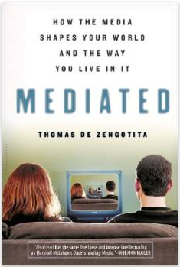
中文书名：《中介化：媒体塑造的世界》
英文书名：MEDIATED: HOW THE MEDIA SHAPES YOUR WORLD AND THE WAY LIVE IN IT
作 者：Thomas de Zengotita
出 版 社：Bloomsbury USA
代理公司：Tessler/ANA/Anna Dai
出版时间：2006年2月
代理地区：中国大陆、台湾
页 数：304页
审读资料：电子稿
类 型：大众社科

内容简介：

本书以一个全新的视角来审视我们已经习以为常的媒体，把我们对日常生活的关注和意义深远的社会发展趋势联系起来。 作者带我们浏览了我们这个被媒体所充斥的社会的每个角落：戴安娜王妃的葬礼、911恐怖事件、牛仔政治、办公室的性骚扰、婚姻治疗、博客、电视纪实等等，日常生活的方方面面，无论巨细，都浸润在媒体的辐射之下。

作者以敏锐的眼光、不无争议的观点和幽默风趣的笔调，启发我们重新思考那些人们认为理所当然的事情，为我们揭示了后现代社会中，媒体正在如何改变我们的世界和生活方式的真相。

你会发笑或坐立不安，你也可以表示同意或反对。不过，更多的时候你会觉得“太对了！”。

作者简介：

托马斯·德·曾戈提塔（Thomas de Zengotita），《哈珀杂志》（Harper's Magazine）和《国家》（Nation）杂志编辑，获哥伦比亚大学人类学博士学位。在纽约大学研究生院和达尔顿学校教书。

谢谢您的阅读！
请将回馈信息发至：戴园园 （Anna Dai）
安德鲁﹒纳伯格联合国际有限公司北京代表处
北京市海淀区中关村大街甲59号中国人民大学文化大厦1705室, 邮编：100872
电话：010-82504206
传真：010-82504200
Email: Anna@nurnberg.com.cn
网址：www.nurnberg.com.cn
微博：http://weibo.com/nurnberg
豆瓣小站：http://site.douban.com/110577/
微信订阅号：ANABJ2002

